**NÚMEROS RACIONAIS**

Os **números racionais** são os números que podem ser escritos na forma de fração. Esses períodos também ter representação decimal finita ou decimal infinita e periódica.

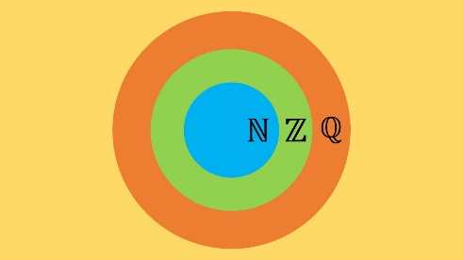 Observe que o conjunto dos números racionais, representado por $Q$, contém o conjunto dos números inteiros, que por sua vez contém o conjunto dos números naturais, ou seja, $N⊂Z⊂Q$.

O conjunto dos números racionais pode ser representado por:

$Q=\{\frac{a}{b}|a∈Z e b∈Z*\}$ A definição do conjunto $Q$ pode ser lida como: um quociente entre um número b, tal que, a pertença ao conjunto dos números inteiros, e b pertença ao conjunto dos números inteiros sem o zero.

Todo número natural $N$ é um número inteiro, assim como todo número inteiro $Z$, é um número racional $Q$.

Exemplos de Números Racionais

Números Inteiros

Todo número inteiro pode ser escrito como uma divisão de outros dois números inteiros.

$2=\frac{2}{1}$ $5=\frac{5}{1}$ $-7=-\frac{7}{1}$

Números decimais finitos

Todo número decimal com um número finito de casas depois da vírgula, pode ser escrito como uma divisão entre dois números inteiros.

$0,2=\frac{2}{10}$ $0,06=\frac{6}{100}$ $2,173=\frac{2173}{1000}$

Número Periódicos (Dízimas periódicas)

Todo número decimal com um número infinito de casas depois da vírgula, que se repetem periodicamente, pode ser escrito como uma divisão entre dois números inteiros.

$0,333…=\frac{3}{9}$ $0,24141…=\frac{239}{990}$ $2,77…=\frac{25}{9}$

Subconjuntos do conjunto $Q$

* **Racionais não-nulos.** Esse subconjunto é formado pelos números racionais sem o zero (0) $Q^{*}=\{x∈Q|x≠0\}$

Um número x que pertença aos Racionais, tal que x seja diferente de zero.

* **Racionais não-negativos.** Subconjunto composto pelos números racionais positivos e o zero. $Q_{+}=\{x∈Q|x≥0\}$

Um número x que pertença aos Racionais, tal que x seja maior ou igual a zero.

* **Racionais não-positivos.** Números racionais negativos e o zero formam esse subconjunto. $Q_{-}=\{x∈Q|x≤0\}$

Um número x que pertence aos Racionais, tal que x seja menor ou igual a zero.

* **Racionais positivos.** Esse subconjunto é composto pelos números racionais positivos. $Q_{+}^{*}=\{x∈Q|x>0\}$

Um número x que pertença aos Racionais, tal que x seja maior que zero.

* **Racionais negativos.** Subconjunto formado pelos números racionais negativos. $Q_{-}^{*}=\{x∈Q|x>0\}$

Um número x que pertença aos Racionais, tal que x seja menor que zero.

Questão 1

Assinale “Verdadeiro” (V) ou “Falso” (F):

1. 0,212121... é um número racional: V
2. $\frac{5}{3}$ não é um número racional: F
3. -1 é um número racional: V
4. O oposto de $\frac{13}{5}$ é $-\frac{13}{5}$: V
5. 1,4142356... é um número racional: F

Questão 2

Represente as frações em números decimais:

1. $\frac{375}{200}$: 1,875
2. $\frac{30}{11}$: 2,727272...
3. $\frac{3}{5}$: 0,6
4. $\frac{4}{3}$: 1,333...
5. $-\frac{7}{50}$: -0,14